Wk 8

索引化石——真的吗？

索引，名词;指针，指标，指出的东西。（韦伯斯特词典）
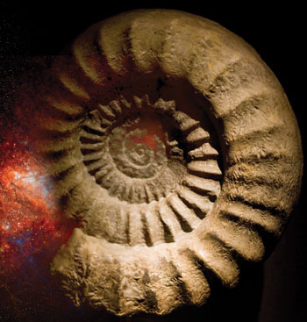©iStockPhoto.com/antb
作者：戈登·霍华德
进化古生物学家使用“索引化石”来为沉积岩层及其相关化石分配年龄。
进化论假设一种特定的生物从它的祖先进化而来，成功地生活了一段时间，然后随着它的后代进化出更好的生存方式而灭绝。换句话说，这种生物有一个明确的“进化寿命”。我们可能会被告知，“它在泥盆纪蓬勃发展”。例如，我们都知道恐龙在大约 2.3 亿年前“进化”，并在 6500 万年前灭绝，不是吗？
还是我们？要“知道”这一点，人们需要做出两个假设。

假设
一是通过各种科学技术，可以直接准确地为化石和岩石分配一个“年龄”。然而，无论岩石中化学物质的测量多么准确，都没有办法校准所谓的史前事件的测年技术。¹ 尽管古生物学家试图理解这些科学措施，但他们为岩石分配的“日期”实际上受到其中发现的化石的限制。
但是，我们能确定，如果一种生物没有出现在特定年龄范围的岩石的化石记录中，那么它就不存在了吗？不，我们不能。
例如，如果在岩石层中发现恐龙化石，则假设这些岩石 至少有6500万年的历史。因此，如果辐射测年结果显示年龄为4000万年，则将其解释为代表的不是岩石的年龄，而是后来的地质过程，例如扰动，返工或污染。化石总是胜过所谓的客观辐射测年！^{阿拉伯数字}
第二个假设有两个互补的部分。首先，在已知特定生物化石的范围内（“之后和之前”）的上方和下方，假设当时它不存在。进化论者会说它还没有进化，或者它已经灭绝了。其次，反过来，如果在特定“年龄”的岩石中经常发现特定的化石，那么我们可以说该生物是该时代岩石的指示化石——“索引化石”。换句话说，含有该生物化石的岩石必须属于那个“年龄”，任何相关的化石也必须如此。
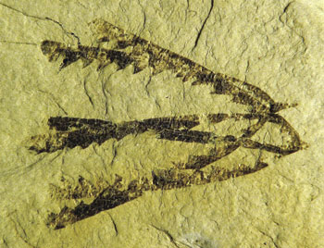笔石是殖民地海洋生物的化石，被广泛用作索引化石。
但是，我们能确定，如果一种生物没有出现在特定年龄范围的岩石的化石记录中，那么它就不存在了吗？不，我们不能。
考虑一下许多所谓的“活化石”——这些生物的化石没有在任何年龄小于一定年龄的岩石中发现，但今天被发现是活的。一个著名的例子是腔棘鱼，一种被认为在6500万年前灭绝的鱼，因为从那时起它就从化石记录中消失了。然而，在1938年，人们发现它仍然活着。同样，最近在过去二十年中发现的恐龙骨骼包含仍然灵活的组织和血细胞，挑战了恐龙在6500万年前从地球上消失的观点。³
这些例子表明这种假设是徒劳的。在化石记录中没有发现生物的事实并不意味着它没有在地球上的某个地方活着。例如，“古老”和“原始”生物（类苔藓、苔藓、叠层石等）在化石记录的早期就蓬勃发展，并在我们今天的世界中继续存在，但它们并没有出现在地质柱的所有层面。进化论者自己也承认这一点，他们的格言是：“没有证据不是缺席的证据。但这肯定不是存在的证据！

范围不断增长

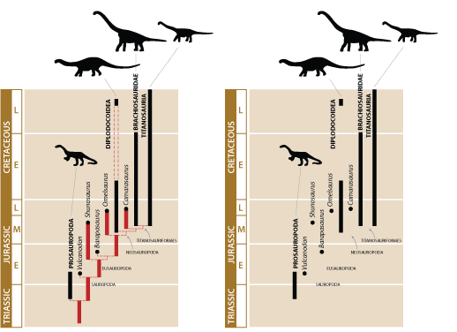
左：恐龙“进化树”（蜥脚类恐龙）的一部分。⁸
右图：“树”消失在没有化石证据的区域被移除时
这应该提醒我们这样一个事实，即我们不能假设分配给“索引化石”的日期是对其存在时间的真正限制。“错位”（或“偏移”）化石并不少见，⁴例如在中国发现的鱼类化石比以前认为的要早数百万年。⁵ 这些发现并没有被报道为“不合时宜”，而是通过增加生物体的化石范围来满足。因此，进化论者分配给许多指数化石的“进化寿命”一直在不断增加，正如在不同指定“年龄”的岩石中发现的例子一样。⁶
挑战这些测年方法产生的百万年年龄的另一个因素是，在这些漫长的时期内，许多生物体没有进化变化，这种现象甚至被命名为停滞。为什么类鼻孔和腔棘鱼在这数百万年里没有进化？变化会显示时间的流逝。缺乏变化使人们怀疑数百万年的想法，以及进化发生的根本。
缺乏变化使人们怀疑数百万年的想法，以及进化发生的根本。
当他们解释化石时，进化地质学家假设动物进化了数百万年，并且埋在一起的化石（即在同一层岩石中）同时生活在一起。他们假设世界上不同地区包含相同化石的地层是相同的年龄。这就是使用索引化石来关联世界各地的岩石背后的整个想法。但假设发生了一场世界范围的洪水。那么绝大多数化石都会 在那个洪水年被埋葬。不同的层将包含来自不同生态系统而不是不同进化时期的化石，完全摧毁了索引化石代表不同进化“年龄”的观点。随着全球洪水的到来，我们预计世界不同地区相同“年龄”的地层有时会存在特定的化石，有时甚至不存在，并且在所谓的“错误”年龄的岩石中发现“索引化石”。
©iStockphoto.com/hsvrs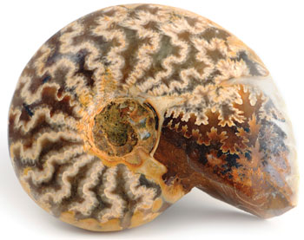菊石，想象章鱼有壳，是众所周知的索引化石
“进化树”的典型图表将生物分配给“进化寿命”（见上文）。垂直线显示了它“出现”的点，并继续，要么到现在，要么到它突然停止的点，表明进化论者认为这种生物灭绝的点。但是，正如我们所看到的，它可能没有灭绝，但今天仍然活着在地球上的某个地方。它只是在化石记录的一部分中缺失。更重要的是，这种生物可能在它首次作为化石出现之前就已经存在了。事实上，它的“同类”从创造到第一次作为化石“出现”，一直活在地球上。然后它会“出现”在完全形成的化石记录中，没有“进化祖先”，就像圣经所预言的那样，就像我们在岩石中实际发现的那样。⁷

没有这样的事情
我们能从这一切中推断出什么？基本上，索引化石不是这样的东西。它们不是进化进程的指标，也不能毫无疑问地将其作为任何特定岩层年龄的指标。如果它们“表明”了什么，那就是上帝创造了不同种类的动物和植物，并在大约4，500年前的圣经洪水中将它们埋葬在他对世界的审判中。

活化石：创造的有力论据

Don Batten采访了《活化石》（Evolution： the Grand Experiment）第2卷的作者Carl Werner博士
维尔纳博士
Werner博士以优异的成绩毕业于密苏里大学生物学专业（最高荣誉）。他在23岁时获得医学博士学位，并在圣路易斯从事急诊医学。
沃纳博士解释了什么是活化石以及为什么他对它们如此感兴趣，并在过去14年中收集了这些化石的照片：“活化石是看起来与现代生物相似的化石动物和植物。我开始对活化石感兴趣，作为测试进化的工具。
“生命是如何产生的基本上有两种模型：进化模型表明，化学物质在大约四十亿年前合并并形成了一个活的单细胞，然后在很长一段时间内变成了所有其他生物。进化变化的例子包括恐龙变成鸟类，或四足陆地哺乳动物变成鲸鱼。另一个模型，创造，表明一个外部超自然的存在（上帝）同时创造了所有各种类型的动物和植物，这些生物随着时间的推移几乎没有变化，除了基本类型的变化。
沃纳博士对“类型”的使用类似于圣经在创世记中对“种类”一词的使用。例如，动物可以改变，但只能在同类中改变，例如狼变成狗，而不是根本性的变化，例如四足哺乳动物变成鲸鱼。¹
沃纳博士继续说：“活化石为我提供了一种测试进化的简单方法。 如果进化没有发生（动物没有随着时间的推移而发生显着变化），如果所有的动物和植物都是一次性创造并生活在一起的（人类、恐龙、橡树、玫瑰、猫、狼等），那么人们应该能够在岩石层中找到至少一些现代 动物和现代植物的化石以及恐龙。我开始测试这个想法，而没有任何关于岩石层中任何现代生物的预知。我的研究结果（如书和视频《活化石》中所述）表明，许多现代动植物都是在恐龙中发现的——远远超过我想象的。
与普遍的看法相反，[在“恐龙岩”中]发现了现代类型的鸟类，包括：鹦鹉，猫头鹰，企鹅，鸭子，潜鸟，信天翁，鸬鹚，鹬，鳄鱼等。
沃纳博士和他的妻子黛比在拍摄电视连续剧《进化：大实验》时旅行了10万多英里（16万公里），拍摄了6万张照片。 （本系列的第2集“活化石”揭示了他们的发现。他们专注于恐龙岩层中发现的化石，并将这些化石与现代动植物进行了比较。
“我们只研究了在恐龙挖掘地点发现的化石，因此支持进化论的科学家无法表明我们所看到的化石不是'古老的'。我们用于比较的所有化石都是在恐龙岩层（三叠纪，侏罗纪和白垩纪）中发现的。

许多现代动物在恐龙岩石！
我问卡尔，他在恐龙岩层中发现了多少种现代动物。
“我们从今天生活的所有主要无脊椎动物门中发现了化石的例子，包括：节肢动物（昆虫，甲壳类动物等），贝类，棘皮动物（海星，类化合物，脆星等），珊瑚，海绵和分段蠕虫（蚯蚓，海洋蠕虫）。
“脊椎动物 - 具有脊椎的动物，如鱼类，两栖动物，爬行动物，鸟类和哺乳动物 - 表现出相同的模式。

现代鱼类、两栖动物和爬行动物
“在恐龙层中发现了软骨鱼（鲨鱼和鳐鱼），多骨鱼（如鲟鱼，白鲟，鲑鱼，鲱鱼，比目鱼和弓鳍鱼）和无颌鱼（盲鳗和七鳃鳗），它们看起来与现代形式相同。
“在恐龙挖掘地点发现了现代外观的青蛙和蝾螈。
“今天所有的爬行动物群都在恐龙层中被发现，它们看起来与现代形式相同或相似：蛇（蟒蛇），蜥蜴（地面蜥蜴和滑翔蜥蜴），海龟（箱龟，软壳龟）和鳄鱼（鳄鱼，鳄鱼和鳄鱼）。

现代鸟类
“与普遍的看法相反，已经发现了现代类型的鸟类，包括：鹦鹉，猫头鹰，企鹅，鸭子，潜鸟，信天翁，鸬鹚，鹬，鳄鱼等。当支持进化论的科学家在我们的电视采访中披露这些信息时，他们似乎几乎不敢相信他们在镜头前所说的话。
加州大学伯克利分校的William Clemens博士，关于在白垩纪岩石中发现的现代鸟类。（剪辑自 活化石 DVD）
古生物学家在恐龙层中发现了432种哺乳动物;几乎与恐龙物种的数量一样多。...但是这些化石在哪里？我们参观了60个博物馆，但没有看到任何一家博物馆展出的恐龙层的完整哺乳动物骨架。这太神奇了。

哺乳动物
“在恐龙挖掘现场，科学家们发现了许多不寻常的灭绝哺乳动物形式，如多结核²，但他们也发现了看起来像松鼠，负鼠，袋獾，刺猬，鼩鼱，海狸，灵长类动物和鸭嘴兽的化石哺乳动物。我不知道这些哺乳动物与现代形态有多接近，因为即使去了这么多博物馆，我也无法看到其中的大部分。
“很少有人知道在恐龙身上发现了大量的哺乳动物物种。古生物学家在恐龙层中发现了432种哺乳动物;³ 几乎与恐龙物种的数量一样多。其中包括近100个完整的哺乳动物骨骼。但是这些化石在哪里？我们参观了60 个博物馆，但没有看到任何一家博物馆展出的恐龙层的完整哺乳动物骨架。这太神奇了。此外，我们只看到了迄今为止发现的432种哺乳动物物种的几十个不完整的骨骼/单块骨头。为什么博物馆不展示这些哺乳动物化石和鸟类化石？”

许多现代植物在恐龙岩石！
“在恐龙岩层中，我们发现了 来自今天生活的每个主要植物部门的化石，包括：开花植物，银杏，锥形树，苔藓，维管苔藓，苏铁和蕨类植物。同样，如果你看看这些化石并将它们与现代形式进行比较，你很快就会得出结论，植物没有改变。化石红杉、玉兰、山茱萸、杨树和红杉、睡莲垫、苏铁、蕨类植物、马尾等。在恐龙挖掘中被发现。
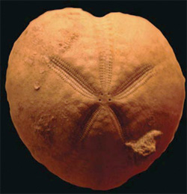
海胆化石
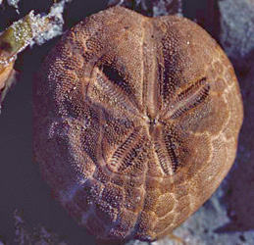
现代海胆

没有发现任何现代生物 吗？
“我没有在恐龙层中找到今天生活的所有生物的化石，而是从今天生活的所有主要动物门和今天生活的所有主要植物部门中找到了代表性的例子。更进一步，在这些更大的群体中，我经常在一个门内找到所有主要群体或类的代表。例如，对于棘皮动物（海星、海胆等）我发现了今天生活的所有主要类型的化石。昆虫和鳄鱼等也是如此。我没有发现任何大型哺乳动物。迄今为止在恐龙层中发现的最大的哺乳动物（活体大小）为30磅（13公斤）。然而，有这么多的活化石，包括植物和动物，来自所有主要门和所有主要植物部门，它指向停滞（缺乏变化），而不是进化。我还应该指出，如果你看看化石层系统（地质学家今天提出的地质柱）的严重问题，可以很容易地解释更大的哺乳动物的缺失，但我会把它留到以后的一天。

进化故事讲述“永不沉没”？
我问沃纳博士，鉴于这些非凡的发现，进化科学家如何处理这些证据。沃纳博士说：“如果你全心全意地相信一个理论，你将永远能够维持这种信念——即使面对相互矛盾的证据——通过在理论中添加一个拯救假设。例如，如果一个科学家相信进化论，并在恐龙挖掘中看到看起来像现代生物的化石，他/她可能会发明一个假设来“解释”活化石：“是的，我相信动物随着时间的推移（进化）发生了很大变化，但一些动物和植物对环境的适应能力非常好，以至于它们不需要改变。所以我一点也不为活化石而烦恼。这个增加的假设说一些动物没有进化。但是，如果一个理论可以如此灵活，添加预测与你的主要理论相反的假设，那么人们就永远无法反驳这个理论。然后理论就变得不沉了，一个不沉的理论就不是科学。

同一动物的不同名称？
卡尔讲述了进化科学家如何给化石起不同的属和物种名称，从而创造进化的错觉：“让我举个例子。一位科学家在白垩纪岩石中发现了一种海胆化石，它看起来与现代紫心海胆几乎相同，但将其归入了一个全新的属（Holaster）。如果你看到这种生物活在海洋中，你会认出它是紫心海胆（Spatangus属）。不同的名称表明海胆随着时间的推移而变化，但这是人为的进化“证据”。化石看起来和活的一样。（见右图）。

进化论被反驳了？
我问沃纳博士，他的研究是否反驳了进化论。
“面对如此大量的活化石，进化模型变得越来越困难。再加上进化论的许多其他问题（化石记录、第一生命的起源、地质分层问题、非相关动物的相似性等），你可以自信地宣布，是的，理论已经完成。如果在恐龙层中发现了一些较大的哺乳动物，即使对于进化论的铁杆信徒来说也应该结束了，但人们倾向于带着他们在大学里学到的理论去坟墓。新一代人可能会看到这一切并问：“他们在想什么？“

是否存在对进化有问题的乱序化石？
作者：Gary Bates和Lita Sanders
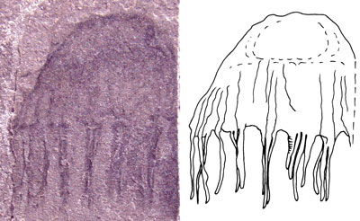这块水母化石“可追溯”超过5亿年，它提供了两个与化石记录有关的进化预测：软生物不会被保存下来，如此巨大的进化时期看不到这种生物的变化，它具有与今天在海洋中游泳的生物相同的特征。图片来自PLOS，参考文献1。
在与肯·汉姆（Ken Ham）的辩论中，比尔·奈（“科学家”）教条地声称，并要求汉姆引用地质记录中的任何无序化石，因为如果有的话，这对进化模型来说是有问题的。由于奈的断言似乎很有信心（并且在辩论期间没有得到回答），许多人与我们联系，要求回答这个单一的问题。此外，在事工中，我们的演讲者提到了这个问题是如何经常出现的。在最近的一次活动中，加里·贝茨（Gary Bates）遇到了一名基督教大学生，他说这个问题被讲师和教授用作“殴打他”的俱乐部。看来，奈伊的这种看似“击倒性的”论点被用作对创造模型的“伟大”伪造。

不断变化的故事
如果化石本身提供了表明快速埋藏的证据，那么假设埋葬它们的沉积物也必须迅速沉积才有意义。
那么，我们如何应对这一挑战呢？这对创造论者来说是个问题吗？首先，根据定义，进化论者会说没有乱序化石。他们会声称化石记录的碎片性质意味着我们对化石所属的整个时期没有很好的了解。因此，如果我们在一个应该比该物种早1亿年的地层中发现一个化石（为了论证而使用进化年代），这仅仅意味着它比我们想象的早了1亿年。化石记录的进化解释是如此灵活，以至于它几乎可以包含任何新的变化，无论多么出乎意料。换句话说，如果发现了一个无序的化石（根据他们的标准观点），那么它只是作为新的证据，以提供更好的进化理解！简而言之，进化被假设，然后被用来解释化石。所以，无论我们发现什么，根据他们解释事实的方式的本质，无论如何，没有什么会证伪进化论！
D. Fuchs，G. Bracchi和R. Weis的化石照片和图表，参考文献2。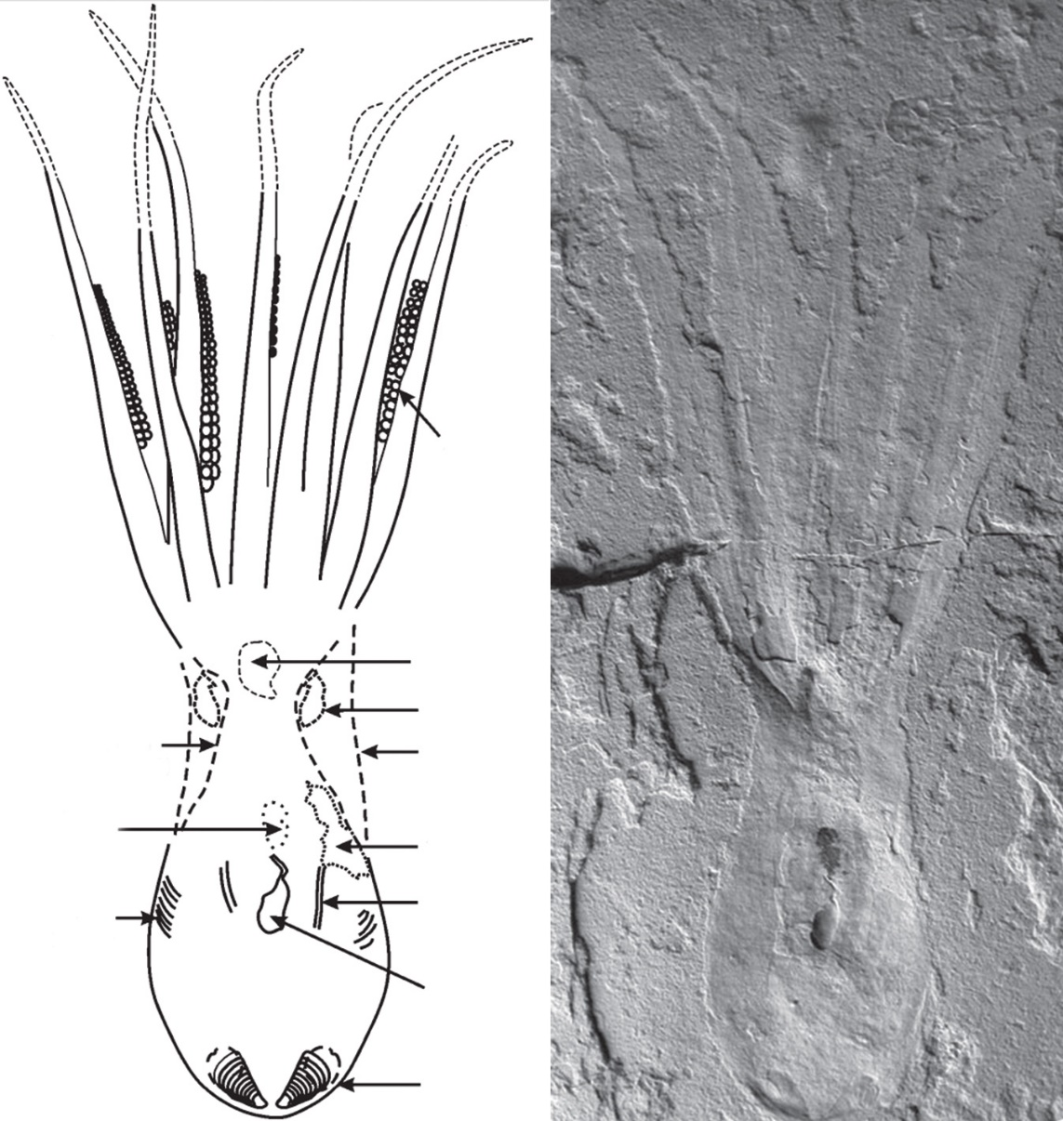在黎巴嫩保存完好的章鱼化石揭示了八个手臂、吸盘、墨水、鳃、嘴巴、眼囊等的细节。
因此，反驳这个问题的更好方法是询问进化是否已经对化石记录做出了已经证实的预测，或者被随后的发现所证实。从这个角度来看，进化论远远落后了。例如，查尔斯·达尔文（Charles Darwin）说：“没有一个完全柔软的有机体可以被保存下来。他完全错了，因为我们有很多这样的例子。例如，数百只化石水母和一种化石鱿鱼，看起来与今天生活的相同生物非常相似。然而，它们分别有5.05亿年（myo）和150 myo的历史。鱿鱼甚至含有一个非常新鲜的墨水囊，墨水可以用来画一幅画。分配给这些化石的年龄来自它们在所谓的地质柱中的位置以及分配给发现它们的岩层的日期。请记住，人们认为岩层应该是在数百万年的时间里缓慢沉积的，同样，掩埋和过矿化的过程应该需要很长时间。但除了软体生物之外，我们还有像鱼龙分娩的化石，以及正在吃其他鱼的鱼，它们可以及时捕捉瞬间。它们一定很快被保存下来。从逻辑上讲，如果化石本身提供了表明快速埋藏的证据，那么假设埋葬它们的沉积物也必须迅速沉积才有意义。
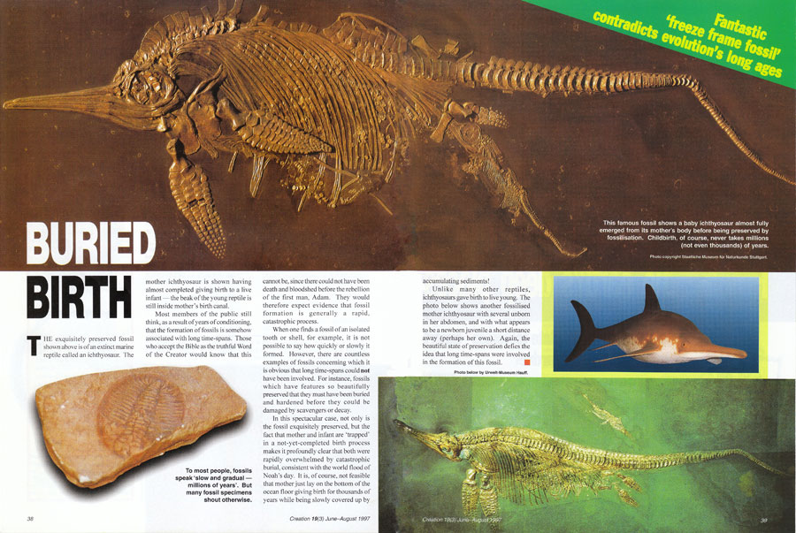

很多不方便的化石
实际上，有很多化石不符合我们地质学和生物学教科书中明确定义的事物进化顺序：
- 据称，三叶虫在寒武纪地层中有500 myo，它们的眼睛太复杂了，无法在化石记录中占据一席之地。也就是说，它们的外观没有前兆。
- 也许最令人惊讶的是，在前寒武纪地层中发现了花粉化石 - 开花植物的证据。根据进化论者的说法，开花植物首先进化出160 mya，但前寒武纪地层的年龄超过550 mya。
- 恐龙应该已经进化成鸟类。但孔子是一种真正的喙鸟，早于据称它来自的“有羽毛”的恐龙。它也被发现在恐龙的胃.
- 在恐龙粪便化石（化粪）中发现的草。但是草应该在恐龙灭绝后至少1000万年才进化出来。
- 发现了一个类似狗的哺乳动物化石，它的胃里有恐龙的残骸 - 但没有足够大的哺乳动物可以捕食恐龙。
摄影：Linda Lou Haywood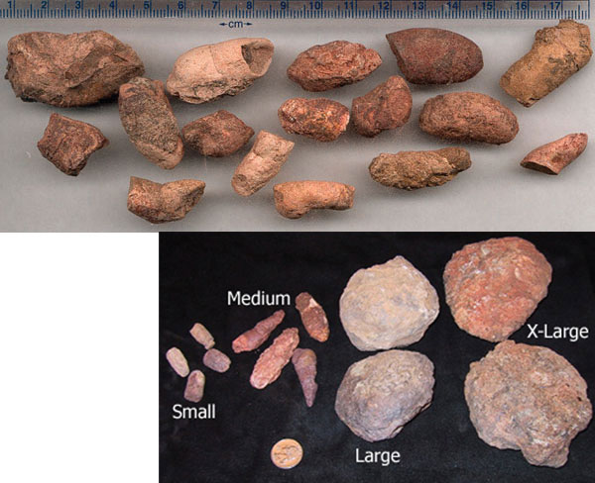
CMI的Calvin Smith写道：
“令许多人惊讶的是，鸭子，³只松鼠，⁴只鸭嘴兽，⁵只类似海狸的6和獾状的7生物都与蜜蜂，蟑螂，青蛙和松树一起在'恐龙时代'的岩层中被发现。大多数人不会想象霸王龙和鸭子一起从头顶飞过，但这就是所谓的'恐龙时代'化石所能证明的！”

提克塔利克！“你一定是在开玩笑”
© 泰德·戴施勒·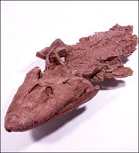蒂克塔利克化石。
作为媒体艺人，奈雄辩地谈到了所谓的海陆（鱼到四足动物）中间体Tiktaalik roseae的发现。他花了这么长时间详细地发现这个“完美的缺失环节”，他显然认为这是进化的“灌篮”。事实上，Tiktaalik已经出现在众多杂志、教科书的封面上，它甚至有自己的主题曲和网站来促进进化。现在，要么是奈是无知，要么是故意不诚实，因为他故意没有提到提克塔利克之前的化石足迹在波兰比蒂克塔利克早了大约1800万年。它不可能是所谓的过渡，如果“从它”进化而来的生物实际上生活在“它之前”。这看起来像是伪造进化故事“我们思考”的灌篮。

“活化石”对进化论者来说是不合适的
Piotr Szrek，乌普萨拉大学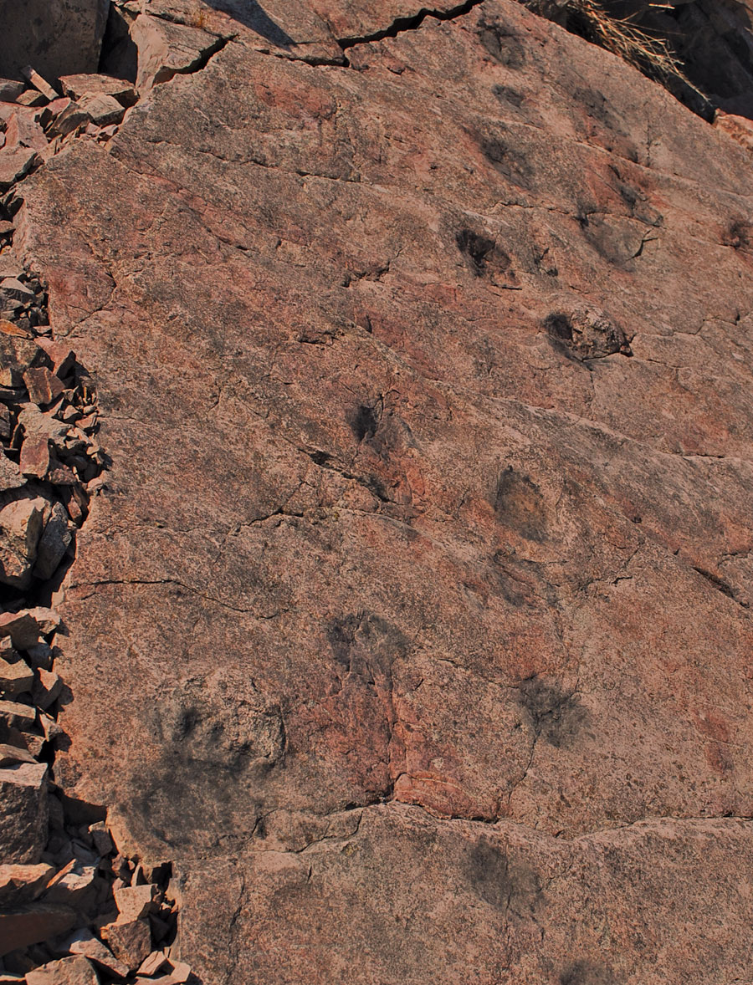来自波兰的石灰石板，带有化石足迹。
进化故事存在缺陷的另一个迹象是大量的活化石。也就是说，在化石记录中发现的生物被分配了数亿年的年龄，但与今天活着的生物相同。卡尔·沃纳（Carl Werner）博士记录了博物馆的展示，展示了在恐龙时代的地层中发现了多少现代动物。沃纳博士说：
化石照片：Joachim Scheven，Lebendige Vorwelt博物馆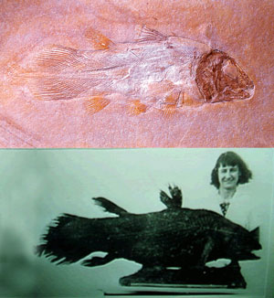来自 Wikipedia.org 的活腔棘鱼照片
“我从今天生活的所有主要动物门和今天生活的所有主要植物部门中找到了代表性的例子。更进一步，在这些更大的群体中，我经常在一个门内找到所有主要群体或类的代表。
但是，如果所有这些动物都是在恐龙时代的地层中发现的，那么在过去的一亿年里，进化一直在做什么？例如，如果猿类最终在短短600万年内成为人类，那么在不断变化的生态压力下，怎么会有这么多植物和动物与数百万年前的形态基本不变？
例如，瓦勒迈松应该在大约 1.5 亿年前茁壮成长，并且早已灭绝，但在 1994 年，它们被发现生长在澳大利亚新南威尔士州的森林中。甚至进化论者也声称这“就像找到一只活的恐龙”。腔棘鱼应该和恐龙同时灭绝，但我们知道这种深海鱼仍然活着，因为渔民抓住了它们，国家地理拍摄了它们游来游去！

“寒武纪大爆发”对进化论者来说是一个失序的问题？
比尔·奈（Bill Nye）实际上帮了创造论者一个忙，无意中指出了进化论的一个主要弱点。
在寒武纪岩石（一些据称是地球上最古老的复杂化石岩石 - 约500多米奥）中，几乎可以找到每个主要门的“索引”化石。因为这些生物的祖先几乎没有出现在它们下面，也就是说，它们突然同时出现在化石记录中;长期以来，这对进化论者来说一直是一个巨大的问题。由于这些化石的出现没有平稳和渐进的顺序，人们可以争辩说，代表寒武纪大爆发的数百万生物是进化论者“自己衡量”的乱序化石。

化石记录的整齐描绘顺序有许多例外
事实上，我们发现的化石越多， 图片就越随机。这不符合进化论者所预测的不断进化的标本的有序进展。但它确实非常符合创造论者关于植物和动物“根据它们的种类”被创造并埋葬在世界性灾难中的叙述。
比尔·奈（Bill Nye）实际上帮了创造论者一个忙，无意中指出了进化论的一个主要弱点。事实上，化石记录是反对比尔·奈立场的证据，当然进化论者在引起人们对他们盔甲中如此脆弱的裂缝的注意之前，可能会三思而后行！

乔金斯化石如何伪造长年代
作者：保罗·普莱斯
塔斯沃克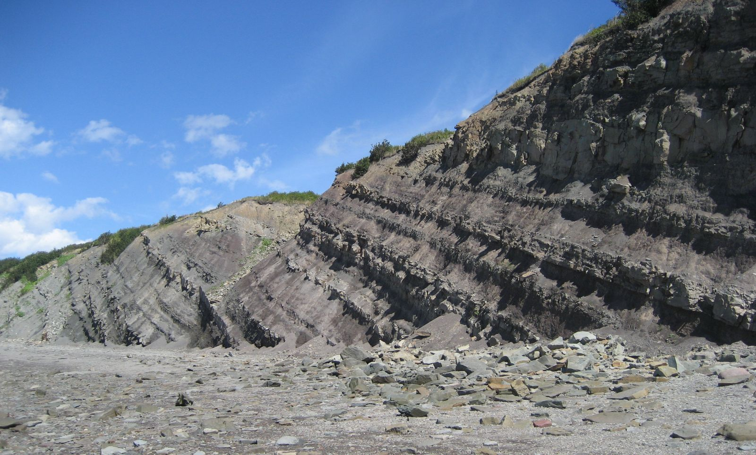图 1.新斯科舍省芬迪湾倾斜的宾夕法尼亚沉积物的乔金斯化石悬崖。
Polystratrate化石垂直穿过地质构造内的多层或地层。它们一直是地质学辩论的中流砥柱，一直追溯到18世纪出现的深层争论的早期。它们仍然与今天的讨论有关。
在1800年代，关于地质学的主要辩论是在均变论和灾变论的竞争意识形态之间进行的。前者相信缓慢的渐进过程和长期的过程，而后者相信在短时间内的快速过程。有一段时间，均变论是主流观点。然而，今天，长期地质学家的首选术语是“现实主义”，因为他们被压倒性的证据所迫使放弃严格的经典均变论（又名渐进主义），并包括灾难来解释地质记录的许多部分。¹

悄无声息的反转
均变论（否认快速灾难）未能解释大部分地质记录的事实可以被视为创造论者的伟大胜利，但可以预见的是，主流科学界拒绝承认这一点。它仍然严重偏重于“缓慢和渐进”，并强烈反对圣经的灾难主义/稀释主义。根据艾伦·克万卡拉的说法，
“但是，原因的一致性并不意味着速率，强度，条件或结果的一致性。...有些人认为现实主义比均变论更好。现在实际运行的过程，或者推断运行的过程，可以解释过去的特征和事件。^{阿拉伯数字}
伊恩·朱比：ianjuby.org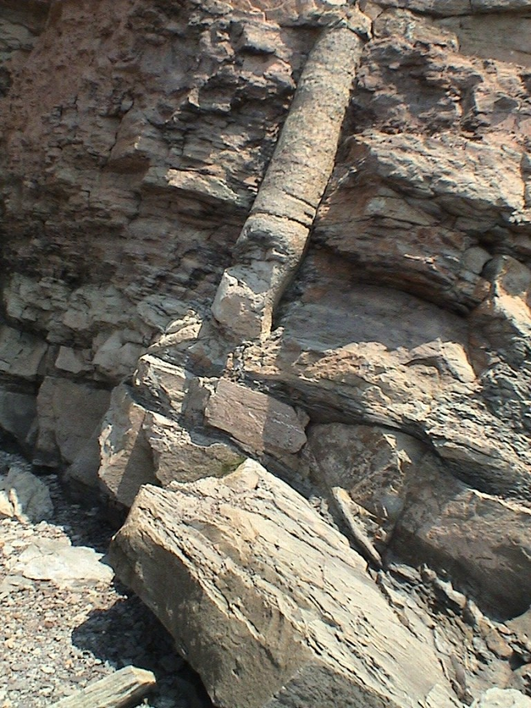图2。多足类石荚树干在乔金斯化石悬崖的多个沉积地层中延伸。
从某种意义上说，采用这种解释意味着地质学中没有单一的解释框架——世俗地质学家可以自由地对任何单个地层采用任何解释，无论是快速的还是渐进的。他们可能希望将其视为“为每种情况寻找最佳解释”。但考虑到长期以来反对洪水地质学的压倒性证据，当一个地区的地层被视为灾难性沉积时，它往往看起来很像特殊辩护，而其他地方看起来相似的地层据说是逐渐沉积的。
这种现象可能比多层化石的情况更能说明问题了。由于多层化石突出多层沉积物，即使是世俗地质学家也不得不承认这些层必须迅速沉积。当我们处理相当高的化石（例如多层树和称为石榴类的巨型树状芦苇）时，这一点更加引人注目。例如，英国地质协会前主席德里克·艾格（Derek Ager）博士写道：“显然，沉积必须非常迅速才能在树腐烂和倒下之前将树埋在站立位置。³
在新斯科舍省的乔金斯，我们看到裸露的地层，相当于大峡谷深度的三倍，其中包含大量的多足酸石榴树干。⁴ 這破壞了一般的假設，即如此巨大的地層是用數百萬年逐漸放下的。如果这么多沉积物可以快速沉积，那么哪里需要假设任何深度时间呢？

不得命名的化石
这些特征对世俗主义的世界观来说是有问题的，这一事实突出表明，他们拒绝承认这些类型的化石甚至有一个合法的术语！例如，如果你在维基百科上搜索“polystrate化石”，你会看到一个副标题：“创造论术语，指通过多个地质层延伸的化石。⁵ 然而，有趣的是，这篇文章没有为他们提供替代的“世俗术语”。因此，显然，就世俗地质学家而言，它们是“不能命名的化石”。

洪水多胜于洪水好？
由于多层化石突出多层沉积物，即使是世俗地质学家也不得不承认这些层必须迅速沉积。
正如他们对化石记录的无数其他特征所做的那样，长期地质学家求助于援引当地的灾难来解释这些特征，而不是承认一场全球洪水。然而，我们应该迅速提醒他们，仅仅证明一系列洪水（或一般的灾难）以及一次全球洪水有效是不够的，以解释我们所看到的。相反，他们应该坚持适当的知识标准：他们应该能够展示多次局部洪水的证据，并解释为什么这是 比全球洪水更好的解释。否则，他们就违背了被称为奥卡姆剃刀的良好推理原则：人们永远不应该将解释增加超出所需的范围。如果一次洪水可以解释证据，那么援引多次洪水是多余的。
奥卡姆的剃刀有时被误解或过于简化，意思是“最简单的解释是正确的”。但更准确地说，这个原则只是意味着人们不应该对原因不明的结果提出不必要的复杂解释。例如，如果你找到一把红色的椅子，就没有必要说，“这把椅子被涂成绿色，然后被打磨下来，然后重新涂成红色”，因为没有任何理由认为它一开始就不是简单地涂成红色。同样，如果我们在地质学中发现的证据可以用一场全球性的洪水来解释，那么暗示它是由数千次较小的洪水产生的将是没有根据的。

解决“多重洪水”索赔
加拿大人伊恩·朱比（Ian Juby）通过个人田野调查广泛研究了乔金斯的悬崖，他做了很多工作来支持全球洪水的理由，并批评了“局部洪水的多元性”假说作为多层化石的解释框架。他列出了许多原因，为什么这个假设不能解释乔金斯的证据，在他的优秀著作《坚如磐石的答案》一章中。^{四}

古溶胶——缺失的“古老”土壤层
深层辩护者倾向于用来反对创造论者对多层化石的解释的回应之一是声称古溶胶（古代土壤床）据称是在含有多层化石的地层中发现的。⁶ 这应该表明他们被埋在原地（他们生长的地方）。然而，正如Klevberg等人所说，古溶胶的鉴定实际上是相当主观的。⁷
虽然这个事实本身就应该让那些试图用这个论点来反对创造论者的人停下来，但我们不需要追逐那只兔子，因为在乔金斯的情况下，即使是长龄地质学家也坦率地承认该地点没有成熟的古溶胶。戴维斯等. 写道：“乔金斯组没有高度成熟的古溶胶，这与近乎连续的积累相一致。⁸
这与目前对这些多层石榴类动物的解释形成鲜明对比 - 短暂的快速洪水沉积会打断更长的不活动时间。艾格试图解释英格兰不同地点的多层化石，他写道：“......我们不能不得出这样的结论：沉积有时确实非常迅速，而在其他时候沉积有很长的中断，尽管它看起来既均匀又连续。³ 然而，这种想法没有得到乔金斯的证据的支持，甚至连世俗地质学家自己采用的标准也不支持。如果这些多聚体化石被埋在它们在一系列山洪暴发中生长的地方，那么我们为什么找不到成熟土壤的证据，特别是当有充分的理由认为土壤层不需要很长时间才能形成时？⁹

倒置树桩
伊恩·朱比：ianjuby.org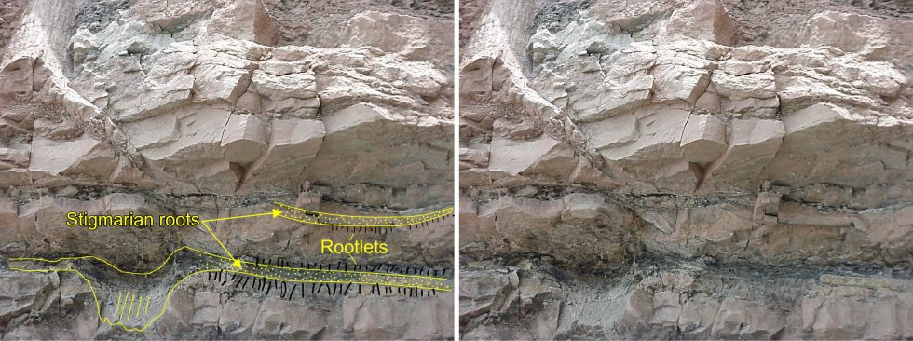图3。倒置树干有根。
伊恩·朱比（Ian Juby）和哈罗德·科芬（Harold Coffin10）都亲自调查了乔金斯（Joggins）的悬崖，并记录了直立的多足类石榴虫旁边存在倒置的树桩。如果包含直立溜槽底部的地层应该是原始的原位土床，那么怎么会有倒置的树桩混入其中？我们都知道植物不会倒立生长！批评者没有质疑这些树桩的存在，^{6，11相反，}暗示当地的洪水可能取代了它们。但如果是这样的话，我们希望在埋藏（据称）土床的水平之上找到它们，而不是与直立的根部混入同一水平面。朱比甚至记录了一个例子，一个倒置的树桩位于同一层直立的多足石榴虫的正下方，它们的根交织在一起。¹² 我们永远不应该期望在深刻的解释下看到这种事情。这可能就是为什么我们在世俗文献中没有发现任何提及这些倒置树桩的原因吗？¹³
伊恩·朱比：ianjuby.org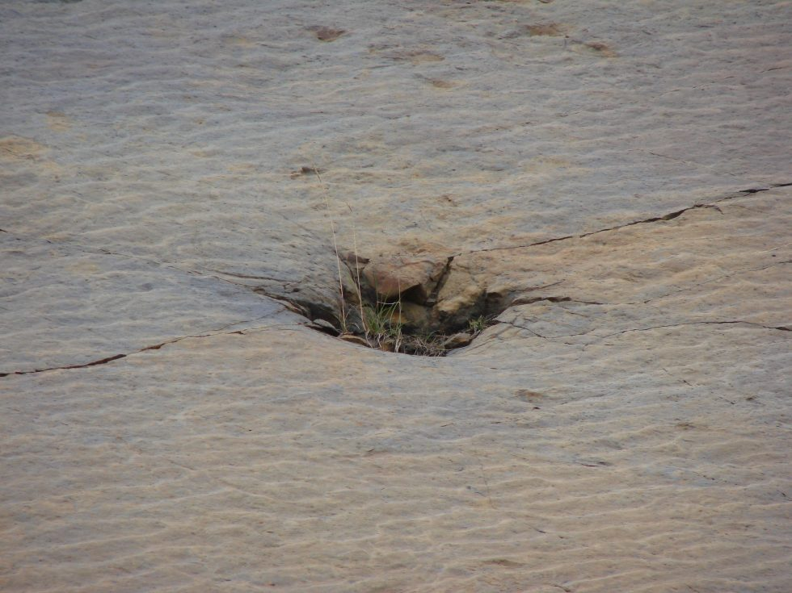图4。倒置的树干印记与涟漪。
马里兰州所罗门市卡尔弗特海洋博物馆的古生物学馆长斯蒂芬·戈弗雷博士甚至在他的网站上谈到了这一点，但弄错了：
“...所有的树木都保存得朝上。除此之外，绝大多数在它们生长的沉积物中保留其根系。如果单一洪水假设是正确的，那么我预计一些树木被倒埋了。据我所知，乔金斯的化石树从来没有被倒挂过！¹⁴
显然，戈弗雷博士在2017年写下这篇文章，在科芬和朱比都发表了他们的发现很久之后，他忽略了乔金斯的创造论来源。如果他咨询过他们，就很难错过这个重要但大多没有报道的事实。

根向上“生长”
伊恩·朱比：ianjuby.org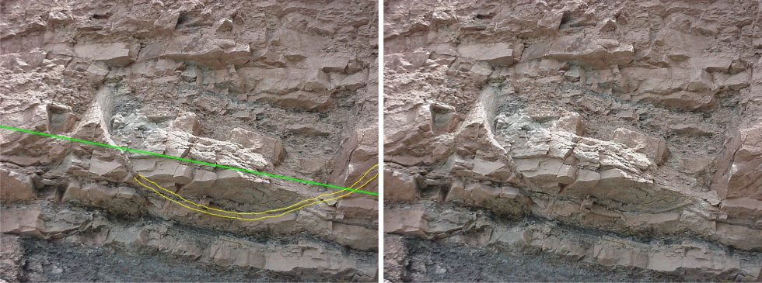图 5。石豆类根部向上翻转，尖端延伸到假定的土壤地平线以上。
Joggins的石豆类的另一个有趣特征是“负地向性”（一些石榴类动物的根部向上翻转，它们的尖端延伸到假定的土壤地平线以上）。¹² 众所周知，根不会向上生长，那么我们为什么会看到这一点呢？生长在“土壤”水平之上的根似乎根本不对劲。这可以通过以下事实来更好地解释：这些树桩没有被埋在原地，而是漂浮在泥泞的沉积物中并迅速被掩埋。这些层不是“土壤地平线”，但更可能代表我们在洪水情景中自然看到的机械分拣结果的沉积物带。创造论研究者盖伊·贝托尔特（Guy Berthault）的水槽沉降实验清楚地证明了这种机械分选效应，¹⁵此后也被世俗研究人员重新创造。¹⁶

沉重的压力——还有蜥蜴？
Ian Juby：ianjuby.org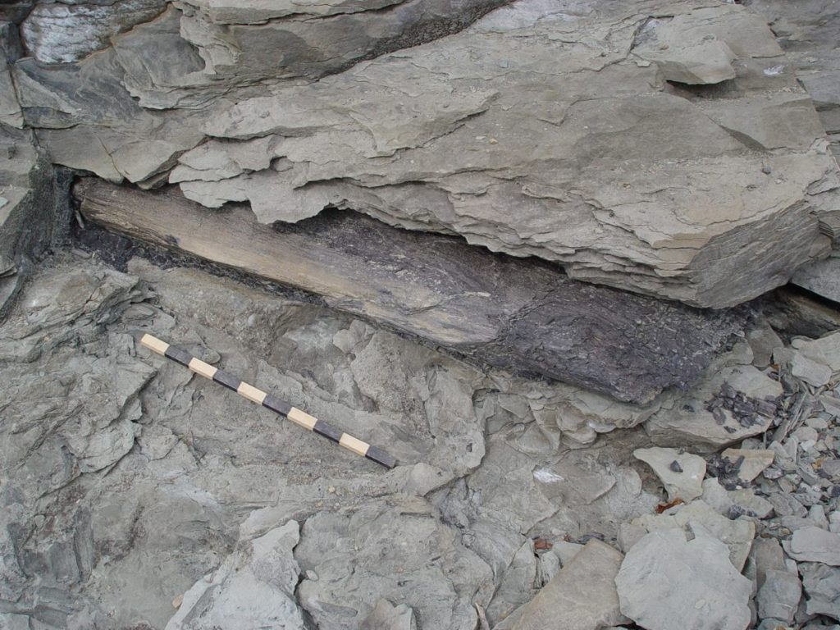图 6。压缩化石日志。
在Joggins上还有另外几个有趣的观察结果支持单一洪水假说。那里的许多化石标本（树木和石豆类及其保存的根）已被极端压力压平。实现这一目标所需的压力将是巨大的。正如朱比反问的那样，“将原木压碎到原来厚度的一半需要多大的压力？¹⁷ 但是，如果上覆沉积物的重量只是在这些多晶标本化石（变成石头）很久之后才累积起来，那么压力就不会压碎它们。它们必须在它们仍然相对柔软时变形。因此，这些扁平化石与较小的局部山洪不符，但它们肯定与全球洪水相符。
正如朱比反问的那样，“将原木压碎到原来厚度的一半需要多大的压力？
那么所有的蜥蜴呢？在一些树桩内发现了许多蜥蜴化石遗骸，但这些蜥蜴骨头是脱节的（破碎的），并且还被巨大的压力压平了。¹⁷ 顯然，所有這些扁平化（蜥蜴和植物）都必須在化石之前發生，因為岩石不會彎曲，它們會破裂。

大规模灾难的清晰总体情况
对于全球洪水来说，这种情况从未如此强烈，新斯科舍省乔金斯的悬崖揭示了一些世界上最引人注目的化石发现，这些化石支持圣经对历史的描述。在乔金斯，总会有悬而未决的问题——这就是历史科学的本质。我们不能直接检验过去，我们关于可能发生的事情的理论总是局限于我们能够根据我们亲眼所见所闻来设想的东西。¹⁸ 为什么巨大的芦苇（石荚类）通常保持直立，而几乎所有的树木都侧躺着？没有人能确定，但正如朱比所说，“不仅在整个地层中发现了多层化石（表明快速，持续的沉积），而且这些植物是巨大的空心芦苇，无疑比 地层中发现的化石更脆弱。显然，[长期的查尔斯]莱尔和[威廉]道森的陈旧假设无法解释乔金斯化石。¹⁹

人类化石都在哪里？
作者：Andrew A. Snelling
所有不在诺亚方舟上的人都发生了什么？如果像创造论者所说的那样，在洪水发生时有数百万人居住在地球上，那么这些人中的许多人不会被埋葬在洪水沉积物中吗？那么，为什么我们在被视为洪水沉积物的岩层中找不到数百甚至数千个人类化石，甚至可能还有一些人类化石，比如恐龙化石？
当然，这些都是经常被问到的公平问题。由于我们对圣经中洪水的理解，我们可能会期望在洪水地层中找到人类化石，所以乍一看，我们没有找到任何化石是相当令人惊讶的。然而，圣经（有许多其他证据支持）非常清楚地表明，发生了全球性的洪水，洪水前的人被摧毁了，所以显然必须对这种缺乏人类化石有一个解释。因此，我们将尝试通过探索洪水期间可能的过程和从当前观察中得出的逻辑推论来解释，以帮助我们理解为什么在洪水地层中没有发现无可争议的人类化石。

报告的文物和骨骼
有一些关于人类人工制品和遗骸的说法和报告，这些文物和遗骸在岩石层中显然是洪水沉积物的一部分。然而，其中许多说法在任何科学意义上都没有充分的记录，而科学和相关文献中出现的少数报告仍然受到质疑或其他解释。例如，《古代人：令人费解的文物手册》1一书看起来令人印象深刻且大量收集了此类证据，但仔细检查后，许多文物虽然在考古学上令人费解，但仍然属于后洪水时代，而其他报告和主张要么过时，要么粗略和业余。
通常，声称发现了人类人工制品或化石的非专业科学家没有记录具体的位置细节，因此调查这些说法的专业科学家很难找到有关样本的来源。此外，非专业科学家过去没有保留一些包围化石或人工制品的岩石作为其原位出现的证据。这两个疏忽往往使得重建和/或证明化石或人工制品的来源几乎是不可能的，从而使这些发现几乎毫无用处。
古代地质地层中的锤子化石和假定的人类脚印，被进化论者视为人类进化前数百万年的沉积物，但被创造论者视为洪水沉积物，很难科学地记录无可非议和/或有任何结论性的最终结论。（仅仅在工具周围找到岩石并不能证明它是洪水前的。
例如，有人声称在黑煤中发现了一条金链。² 然而，这件文物显然是作为一条干净的金链子展出的，没有煤粘在上面，所以我们没有看到任何证据表明链子实际上是在煤中发现的，只是声称它是。虽然人们永远不会假设有关人员有任何不诚实，但由于没有遵循适当的科学程序，展览已被证明在说服普遍持怀疑态度的科学界和冷漠的公众方面几乎毫无用处。
如果发现了诺亚洪水时期真正的人类化石或人工制品，那么必须遵循适当的科学程序来记录地质背景。
因此，如果发现了诺亚洪水时期真正的人类化石或人工制品，那么必须遵循适当的科学程序来记录地质背景，以保证这种发现的科学意义得到明确的证明。当然，令人遗憾的是，顽固的怀疑论者仍然不相信，但至少这样的发现仍然可能唤醒一些冷漠的公众和一些思想更开放的科学家。
当然，需要的是作为岩层组成部分就地化石的实际人类骨骼，这些岩石层在进化方面显然是古老的，因此通常是地球历史创造论框架的洪水沉积物。然而，这里缺乏真正确凿的证据，为什么人们会问“所有的人类化石都在哪里？
我们根本无法指出在德国所谓的第三纪褐煤中发现的人类头骨的报告，因为没有关于这个物体的明确科学报告，尽管它的存在已经得到弗莱贝格矿业学院工作人员的证实。³ 如果它是一个凝聚的人类头骨，怎么可能把它与一个巧妙的雕刻区分开来，以至于它成为确凿的证据？即使它被证明是真实的，我们确定所讨论的第三纪褐煤是洪水层吗？在世界某些地方，根据一些创造论的地质方案，一些孤立的所谓第三纪沉积盆地可以很容易地被归类为洪水后的地层。毕竟，早期的洪水地质学家，在莱利均变论和进化地质时间尺度出现之前，将“第三纪”一词应用于他们认为是洪水后的岩层。
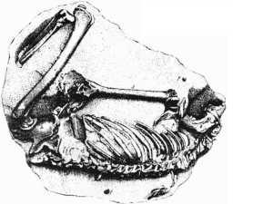一具人类骨骼，巴黎博物馆标本，在西印度群岛瓜德罗普岛的石灰岩中发现。关于石灰石是否古老的争议一直很激烈。
有争议的瓜德罗普岛骨架是另一个例子。⁴ 不想在辩论中偏袒任何一方，无论如何，硬数据仍然没有定论，事实仍然是，即使这些骨骼可能是所谓的中新世，这本身仍然不能证明这些骨骼在洪水沉积物中，因此代表了洪水前人的遗骸。作为所谓的第三纪的一个分支，这些中新世岩石可能仍然是洪水后的沉积物，因此这些瓜德罗普岛的骨骼可能仍然不是诺亚洪水中的人类化石。
也许最接近洪水前埋葬在洪水地层中的人类骨骼化石是在犹他州摩押（美国）发现的那些骨骼。⁵ 在那里的一个铜矿中，在白垩纪“时代”砂岩（据说超过6500万年）中发现了两具绝对是人类的骨骼，骨头仍然自然连接在一起，并用碳酸铜染成绿色。虽然许多人认为这些骨头是最近被埋葬的，但它们仍然是洪水前的人类“化石”的可能性很小。
我们只能同意，在那些可以肯定地确定为洪水沉积物的岩层中没有明确的人类遗骸证据。这种认识起初相当令人困惑。但是在调查中出现了一些解开这个谜题的线索。

化石记录的性质
让我们首先考虑化石记录的性质。大多数人没有意识到，就化石数量而言，化石记录的95%由浅层海洋生物组成，如珊瑚和贝类。⁶ 在剩下的5%中，95%是所有的藻类和植物/树木化石，包括现在构成数万亿吨煤炭的植被，以及包括昆虫在内的所有其他无脊椎动物化石。因此，脊椎动物（鱼类，两栖动物，爬行动物，鸟类和哺乳动物）加起来占化石记录的很少 - 实际上，5%的5%，仅占整个化石记录的0.25%。所以相对而言，两栖动物、爬行动物、鸟类和哺乳动物的化石非常非常少，但往往有很多化石是由它们制成的。例如，世界上所有博物馆（包括公共博物馆和大学博物馆）的恐龙骨骼数量总共只有大约2，100个。⁷ 此外，在这0.25%的化石记录中，只有1%是脊椎动物，这0.25%（或0.0025%）是由不止一块骨头组成的脊椎动物化石！例如，只发现了一个剑龙头骨，许多马种都只用一颗牙齿的一个标本来代表！⁸
在发现脊椎动物化石的任何区域，这些陆地动物普遍倾向于在含有海洋生物的地层之上的岩层序列中更高。这被进化论者解释为代表了从海洋无脊椎动物到鱼类和两栖动物再到陆地脊椎动物的生命进化序列。
然而，洪水地质学家可以更合理地解释同样的观察结果，因为洪水掩埋了生物的不同生态区的顺序。例如，浅海海洋生物/生态区将首先被大深海喷泉破坏，由于暴雨造成的侵蚀径流同时掩埋了它们。在此基础上，我们可能不会期望在洪水早期地层中发现人类遗骸，那里只包含浅层海洋生物。我们目前所理解的化石记录肯定符合这一点。
此外，化石记录中为数不多的哺乳动物化石中的大多数都在所谓的第三纪地层中，如今大多数创造论地质学家将其视为洪水后的地层。如果是这样的话，那么在洪水晚期沉积物中确实没有很多哺乳动物化石（在所谓的中生代岩石中有一些哺乳动物化石）。因此，不仅在洪水沉积物中没有发现人类化石，而且相对缺乏其他哺乳动物化石。
正如我们已经看到的，化石记录中的另一个问题是经常发现的东西的碎片性质。
当然，在后洪水时代，人类将能够做出必要的决定，以摆脱造成后洪水（第三纪）地层的局部残余灾难，所以我们不会期望发现人类像发现其他哺乳动物一样在后洪水沉积物中化石。
正如我们已经看到的，化石记录中的另一个问题是，经常发现的东西的碎片性质，这使得识别变得困难。例如，“一块五百万年前的骨头被认为是类人生物的锁骨，实际上是海豚肋骨的一部分......”⁹当只从岩石中发现骨头碎片时，这种真正的错误是不可避免的。我们甚至不能确定在洪水沉积物中已经发现的一些骨头碎片实际上不是人类遗骸，被进化论者贴上了别的标签。毕竟，由于他们的进化分子对人的信念（偏见），他们不希望在较低（较老）的阶层中找到人类遗骸。

差分移动性
另一个需要考虑的因素是，与珊瑚、藤壶和贝类等许多丰富的海洋生物相比，人类和许多陆生动物的流动性不同。当洪水开始时，不断上涨的洪水可能会鼓励人类和流动的陆地动物优先从低洼地区转移到更高的地方。因此，他们被洪水冲走可能会被推迟（也许几个星期），直到所有的高地也被覆盖。
因此，我们预测我们现在极不可能在洪水年初沉积的沉积物中找到人类化石。事实上，正如我们已经看到的那样，当我们查看化石记录时，我们发现在所谓的古生代地层中，海洋生物占优势，从三叶虫、珊瑚、海葵、所有类型的贝类等开始。这就是我们所预测的，因为洪水将沉积物从陆地带到大海，然后在那里沉积，埋葬了许多相对固定的海底生物，随后是破坏和掩埋鱼类。因此，我们在化石记录的后期看到陆地动物被保存下来也就不足为奇了，它们本应在洪水年晚些时候被埋葬，因为不断上涨的洪水最终完全覆盖了陆地表面。

骷髅的毁灭
下一个要问的问题是：当洪水最终覆盖所有土地并将它们冲走并作为化石埋葬在后来的洪水沉积物中时，所有的人都还活着吗？我们是否可以假设在洪水中以及洪水期间和随后运行的其他过程没有破坏人们的身体？应该不会！
即使在局部洪水中，水的湍流也可能是可怕的，特别是当快速移动的水流不仅会吸收沙子和泥浆，还会吸收大块巨石时。在这种情况下，人体可能会像漂浮物一样被抛来抛去，往往会被搅动和磨损破坏。
但即使人类的尸体被埋在后来的洪水沉积物中，随后（即沉积后）仍有可能发生破坏。例如，如果渗透通过沉积物（如砂岩）的地下水含有足够的氧气，那么氧气可能会氧化埋藏体内的有机分子，从而破坏它们。（这可以被视为一种风化。同样，化学活性地下水也能够溶解人的骨骼，去除所有被埋葬的人的痕迹。
由于埋藏的温度和压力，以及沉积物颗粒之间存在水的存在，许多洪水沉积物也经历了化学和矿物学变化。
由于埋藏的温度和压力，以及沉积物颗粒之间存在水的存在，许多洪水沉积物也经历了化学和矿物学变化。这种变化过程，在技术上被称为变质作用，最终会抹去原始沉积物中的许多化石，无论是贝类、珊瑚还是哺乳动物的化石，特别是随着埋藏深度的增加以及温度和压力的升高。
另一个可能破坏埋藏人体的过程是熔融（火成岩）侵入洪水沉积物，并通过它们到达地表形成火山和熔岩流。这样的过程涉及足够强烈的热量，以熔化岩石并使其重新结晶。当炽热的熔岩穿过沉积物时，沉积物经常被热量烘烤，再次发生化学和矿物学变化，抹去许多包含的化石。所有这些因素都大大延长了今天发现人类化石的几率。

差速悬架
不仅充满沉积物的洪水的湍流可能会摧毁一些被冲走的人体，而且水中的差异悬浮物可能使那些在湍流中幸存下来的尸体难以掩埋。这是因为人体浸入水中时容易膨胀，因此变轻并漂浮到水面。这就是差速悬架的含义。因此，漂浮在水面上的人体可能在一段时间内成为任何仍在飞来飞去寻找着陆地点和食物的鸟类的腐肉。同样，仍然生活在水生栖息地的海洋食肉动物也会吞噬尸体。
此外，如果尸体漂浮的时间足够长，没有作为腐肉食用，那么它们仍然倾向于在进行任何埋葬之前在水面上和水中腐烂或被殴打到毁灭。这可以解释为什么我们仍然没有在化石记录/地质柱中发现更高的人类化石，即后来的洪水沉积物。
当我们考虑到所有这些因素时，洪水来临时在场的许多人似乎不太可能最终变成化石。即使保存了少数，也许是几千个，当如此少量的数量分布在大量的洪水沉积物中时，在地表发现一个的可能性在数学上非常非常低，更不用说被能够识别其重要性并正确记录它的专业科学家发现。
把所有这些因素放在一起，假设它们都是现实的可能性，那么今天在洪水沉积物中找到人类化石的可能性将非常非常小。迄今为止，我们对化石记录的调查表明，洪水地层中没有人类化石，所以也许上述解释可能是造成这种情况的一些原因。

洪水的目的
然而，最後，我們需要考慮上帝派遣洪水的目的，因為這提供了另一個原因，也許是主要原因，為什麼我們在洪水的淤沙中找不到任何人類化石，為什麼我們不應該期望找到任何化石。在创世记6：7中，我们读到上帝说他要毁灭他从地上创造的人。因此，也许上帝故意确保洪水就是这样做的，摧毁了洪水前世界人类和他的人工制品的每一条痕迹，如果这就是他在圣经中记录的意思。
是的，上帝确实说过他会派洪水来摧毁田野里的野兽和每一个鼻孔里也是生命气息的生物，但我们还是发现了所有动物的化石，等等。那么，当上帝说他同样要用洪水从地球上毁灭动物和人类时，我们怎么能找到动物化石而不是人类化石或人工制品 呢？
摄影：Billy Nungesser/WWL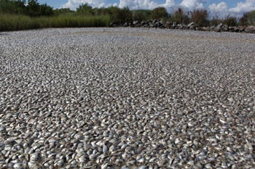图1。 路易斯安那州巨大的漂浮鱼坟墓显示，鱼体不会坐在水下等待化石。
在圣经的其他地方，我们了解到，就神对罪的审判而言，当神说他要除去冒犯的人时，这意味着彻底的毁灭。我们在以色列人进入应许之地的例子中看到了这一点。他们被告知要彻底消灭迦南人，因为他们的邪恶和邪恶的行为。神已经宣告了对迦南人的审判，而以色列人只不过是他执行审判的工具。他们没有完全摧毁迦南人的事实最终成为一个挥之不去的恶性问题，因为以色列人一再陷入在征服中幸存下来的迦南人的罪恶行为中。
同样，我们看到神指示扫罗王彻底毁灭亚玛力人，再次作为对他们邪恶的审判（撒母耳记上15：3）。再一次，当上帝的意思是他的审判是彻底毁灭时，他的意思是他所说的，扫罗不顺服没有遵守这个指示，导致他自己的堕落。
在我们看来，执行这种无情的审判似乎是不爱上帝的，但这就是上帝对罪的憎恶，以至于必须看到它的惩罚——彻底的毁灭和消除一切痕迹。如果上帝不能容忍罪（他的圣洁不能“看”罪），那么所有的罪恶痕迹都必须在审判中消除，这需要彻底的毁灭。如果人类遗骸被允许作为化石在洪水中幸存下来，那么这些遗骸也有可能受到崇拜和尊敬。
然而，至少有一些动物变成了化石。虽然创世记6：5-7暗示他们受到罪进入世界的影响，但他们在道德上没有责任。此外，它们也是洪水时上帝审判的见证人。换句话说，当我们看化石记录，似乎没有看到任何人类化石时，这应该提醒我们上帝有多恨恶罪。我们应该把这些化石看作是对罪的惩罚和上帝审判的性质的清醒提醒，并作为挪亚洪水的真实性和圣经记录可信度的见证。
使徒彼得在彼得后书3：7中谈到了这个主题。他说，正如上帝创造了世界，第一次用洪水审判世界一样，他也要信守诺言，第二次用火审判世界。因此，人应该在还有时间的时候留心并与他的造物主和平相处，然后上帝会突然而迅速地作为审判者再次降临。

结论
就我们目前所知，化石记录中没有无可争议的人类化石，我们可以说属于洪水前的人类文化。当我们努力了解洪水期间可能发生的一些过程，以及化石记录的真实性质时，我们并不为看似缺乏人类化石而感到尴尬。
关于证据是如何变成这样的，我们没有所有的解释，也许在未来我们会发现一些人类化石。然而，关于化石记录，进化论者也很难解释。另一方面，我们也应该意识到，我们也没有所有的答案，而且我们永远不会。
尽管上帝给我们留下了创造和洪水的证据，圣经仍然说，没有信心，就不可能取悦和 相信他（希伯来书11：6）。因为在洪水发生时我们不在那里，我们无法科学地证明到底发生了什么，所以总会有一些方面涉及我们的信仰。然而，这不是盲目的信仰。当我们调查证据时，我们没有看到任何与圣经关于世界洪水的说法相矛盾的东西。我们可以确信，对于洪水岩石中似乎缺乏人类化石，有合理的解释，与圣经一致。

一天的化石？
作者：罗恩·内勒
古生物学家（化石专家）传统上认为，时间——其中很多——是形成化石的基本成分。但三位科学家在在线期刊《古生物学》（Paleontology）上的一篇论文表明，他们很可能在一天内创造了化石。
古生物学， 2018 p. 5 ...经许可使用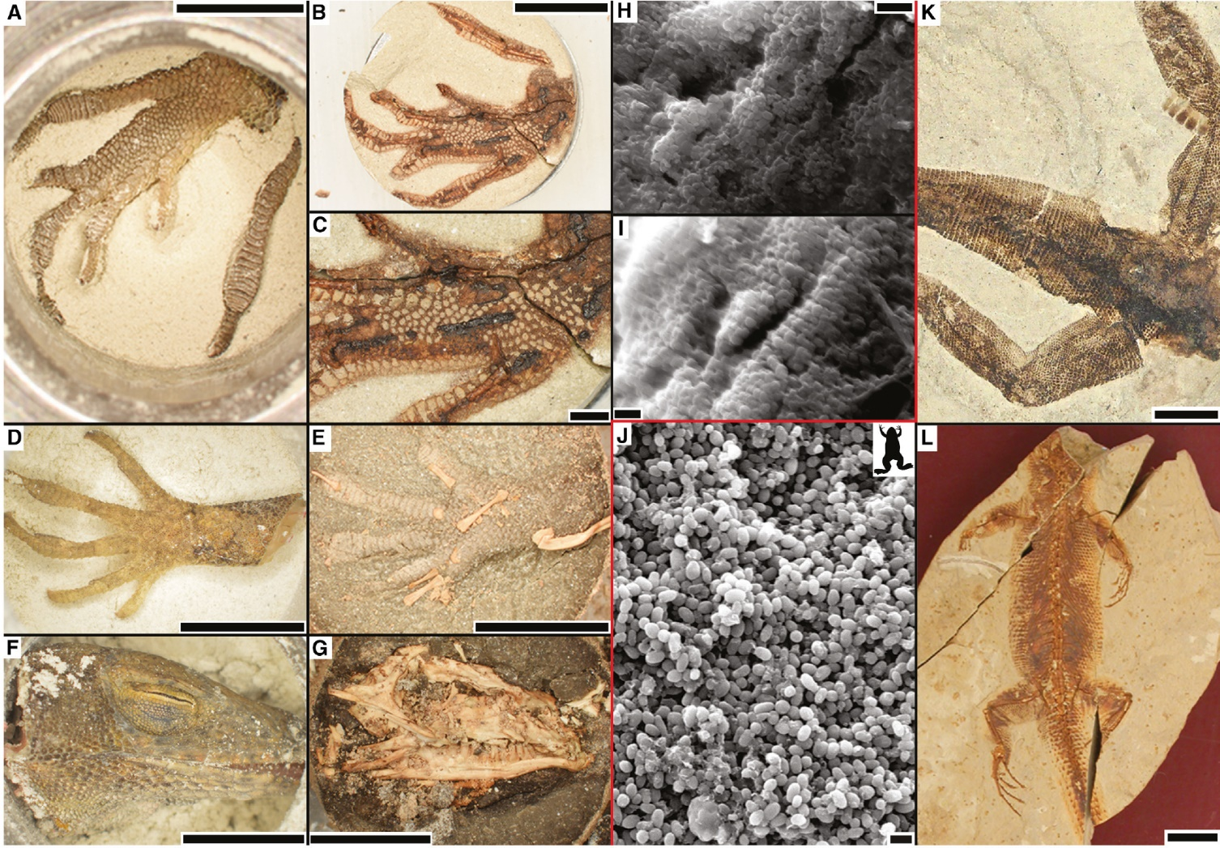 蜥蜴的实验（埋葬前）和成熟图像的整理。图像A，D和F代表实验蜥蜴的脚，手和头部，而图像B，C，E和G是相同的成熟图像。相比之下，K和L是真正的蜥蜴化石。H和I显示暴露的黑色素体，制造和储存黑色素的身体（用于颜色和光保护）;J显示化石黑色素体。
他们论文的摘要标题是：“研究人员发现了如何在一天内制作适当的化石”。它说他们“想出了一种方法 - 将这个令人难以置信的漫长过程压缩到一天中。
但同样重要的是，所进行的研究强调了沉积物在化石形成中的重要性。
Taphonomy是古生物学中的一个领域，研究衰变和化石的化学和物理过程。这些科学家早就认识到，热量和压力是形成化石的必要成分。当然，深层沉积物上有很大的压力，除了与此相关的加热之外，整个化石记录中还有许多熔岩流。
为了通过实验模拟化石过程，动物学家进行了他们所谓的成熟实验。这些通常涉及将有机标本（例如叶子或羽毛）放入一个小的密封胶囊中，然后加热和加压内容物。这些实验旨在加快化学降解速度并缩短化石形成的时间。
在古生物学论文中，研究人员指出，传统的成熟实验面临挑战。其中更重要的一点是不稳定分子（容易改变或分解的相对不稳定的物质）和挥发性分子（容易蒸发的物质）应该在成熟过程中丢失，而是被困在保温舱内。因此，有机标本可以变成比化石等任何东西更柔软的海绵状“糊状物”。
因此，这三位科学家决定采用他们所谓的“新颖”方法。他们首先将有机标本埋在易于压实的粘土中，然后施加压力以制作粘土“片”，标本在里面。然后将这些片剂放置在胶囊内。
目的是更仔细地探索什么是稳定的，什么是可移动的——什么被困在压实的标本中，什么逃逸到沉积物中。他们称之为“沉积物中的初始压实，然后成熟[温度和压力]。¹
结果令人着迷。根据《科学警报》的文章，鸟类的羽毛、树叶、树脂和其他物质“保存得非常好”。它引用主要作者Saitta的话说：
我们非常激动。它们看起来像真正的化石——有深色的皮肤和鳞片，骨头变成了褐色。即使通过眼睛，他们看起来也是正确的。^{阿拉伯数字}
古生物学论文认为：
在这个过程中，多孔沉积物允许成熟分解产物逃逸到沉积物和成熟室中，同时包含顽固的、不动的成分，更接近地模仿化石的自然条件。¹
简单地说，“不稳定分子...泄漏到沉积物中，而不是将整个化石变成糊状。¹
他们的论文继续探讨这种方法的效用及其在解释岩石记录中许多保存完好的化石方面的含义（它们的起源是专家之间争论不休的话题）。
这些方面当然值得进一步探讨。但同样重要的是，所进行的研究强调了沉积物在化石形成中的重要性。

需要 — 快速埋葬
首先，科学家们证实，沉积物在去除不稳定和挥发性分子方面起着重要作用，否则这些分子会阻止化石形成。
其次，他们的研究结果强调需要更彻底地研究沉积物 - 它的起源是什么，沉积物的丰富程度，沉积物的运动和沉积 - 因为需要快速沉积的沉积物来诱导所需的压力。³
简而言之，目前沉积物侵蚀和沉积的表面过程无法解释全球发现的数十亿化石。
经过几十年测量全球沉积物负荷和沉积率（我自己感兴趣的专业领域的一部分），我们发现在所有气候环境中它们都非常低。洪水泛滥的河流的瞬时沉积物通常只有毫米或厘米深，而不是引起压力以加速化学降解所需的米或几十米。
简而言之，目前沉积物侵蚀和沉积的表面过程无法解释全球发现的数十亿化石。所需要的是一场规模空前的洪水，能够在短时间内提供大量的沉积物。^{四}
这些最近的实验结果支持创世记6-8章对挪亚全球洪水的描述。这将在深层沉积物中提供前所未有的快速掩埋，能够去除不稳定和挥发性分子，并造成广泛的有机化石保存所需的压力 - 无需数百万年。

数以百计的水母化石！
作者：David Catchpoole
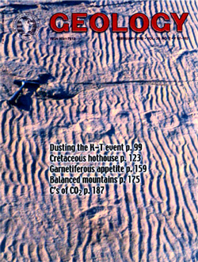进化故事《地质学》杂志刊登了我们文章评论的故事。在这个化石遗址的许多观测结果更好地支持了大规模洪水和快速沉积物堆积的观点。然而，在原文中，提供了一个“缓慢而渐进”的进化故事——因为它符合当前占主导地位的进化范式？
那一定是一场多么大的暴风雨啊！新闻报道称，数百只巨型水母曾经生活在大约5亿年前，但被“怪异的潮汐或风暴搁浅”在一个古老的海滩上。沙子后来掩埋了它们，形成了化石。^{1，2} 有许多标本的宽度超过 50 厘米（20 英寸），是已知最大的化石水母。
地质学家说，在威斯康星州的砂岩采石场发现的一定是一系列特殊的环境保存了它们，因为没有骨骼或其他坚硬部分的水母化石印记极为罕见。³
“保存软体生物是非常罕见的，但整个沉积物就像找到自己的黄金矿脉，”报告这一发现的古生物学家之一詹姆斯·哈加多恩说。^{1，4}
同样值得注意的是，岩石是砂岩（即水母被埋在沙子中，后来“粘合”成岩石），而不是像泥岩那样的细粒岩石。在沙子中，埋藏的水母会迅速分解，因为氧气很容易通过沙粒之间相互连接的空气空间过滤，从而快速腐烂。
但在细粒度环境中，Hagadorn博士和他的同事解释说，“灾难性埋葬和停滞”抑制腐烂;因此，水母更容易保存。“你永远不会得到那种粗粒度的软体保存”，Hagadorn兴奋地说。⁵ “当人们发现霸王龙时，我并没有那么兴奋，因为霸王龙有骨头和牙齿——真的很容易化石。但是要保存水母，这很难，因为它没有坚硬的部分。有些东西我们不明白。
詹姆斯·哈加多恩（James Hagadorn）及其同事提出的“风暴潮”情景起初似乎解释了一些难题。他们指出，当水母今天搁浅在海滩上时，它们很快就会成为鸟类和海滩甲壳类动物等食腐捕食者的猎物。
那么，为什么食腐动物没有撕裂这些搁浅的水母呢？古生物学家说，答案是这些化石已经超过五亿年了，也就是说，它们生活在陆地动物和鸟类进化之前。《新科学家》解释说：“因为当时没有任何鸟类，尸体一直搁浅，直到被随后的风暴掩埋。⁶
因此，它们的保存归因于没有清道夫，并且水母在搁浅后不久就被埋葬了。但请注意，这种对没有清道夫的“解释”假设进化是事实——它肯定不是。这些水母化石当然也不支持埋葬数百万年的想法。

证据不合适
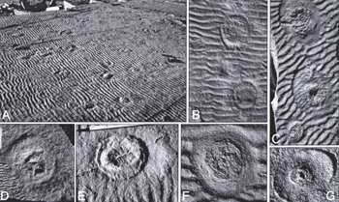
哈加多恩等人的扫描副本。s 2002年2月《地质学》杂志第149页的图3，^{4，7}让我们仔细研究了证据，我们可以确定它们的解释是否合适。这些数字揭示了许多“多次风暴潮”情景无法令人满意地解释的难题：
- 保存完好的涟漪的存在，在照片A-F中如此明显，是水母退潮故事的主要困难。沙纹是由流水形成的，但是当潮水退去时，海滩上波浪的冲刷和反冲完全抹去了之前形成的任何沙子涟漪。然而，Hagadorn等人的理论提出，在每次潮汐返回时，水母被埋在沉积的沉积层下之前，存在（a）多次潮汐周期（垂直范围约1-2米（3-6英尺）），以及（b）波浪（由风产生）。显然，这个故事不符合证据。
- 古生物学家得出结论，水母印记内和周围的前几层沉积物中的“多代涟漪”（照片C），以及每个印记的中心区域（B-G）内没有涟漪，表明水母尸体在多次潮汐循环中保持完整。
但是今天，每当退潮使搁浅的水母暴露在干燥的空气和阳光下时，尸体就会缩小，胃腔就会塌陷——也就是说，今天的水母尸体不会像化石水母那样保持“完整”。为了解释这个谜题，古生物学家认为，也许每次潮汐回来时，化石水母尸体都会重新吸收水（从而膨胀回原来的大小）。但这实际上是在延伸“多重潮汐”的故事，试图使其符合证据。相反，证据似乎表明，化石水母在被埋在沉积物层下时一直在水下。
那一定是一场多么大的暴风雨啊！
- 古生物学家设想的一个主要问题是，今天，当大量的水母被风暴等搁浅时，它们通常会敲响铃铛试图逃跑。但是，今天在海滩上看到的垂死水母钟形收缩产生的沉积物“凹形环”，几乎在所有这些化石印象中都不存在。古生物学家推测大多数水母已经死亡或没有脉搏似乎是正确的，但它们的“海滩搁浅”场景并不能解释原因。
- 在采石场，古生物学家发现“至少有七个平躺的平面床表面包含数百个水母[水母]印记”（我们的强调）。从最低的水母化石层到最高的这些含化石的沉积物带的深度为几米（约12英尺）。那一定是一场多么大的暴风雨啊！实际上，Hagadorn等人援引“严重热带风暴”（暗示不止一场风暴）作为水母搁浅的原因，但他们的论文避免提及任何时间段。（不过，在报纸报道中，据报道，哈加多恩说化石水母“被包裹在大约12英尺的垂直岩石中，代表的时间跨度长达100万年”。²）是每十万年左右，一百万年就有一场风暴吗？如果风暴潮情景不能令人满意地解释其中一个沉积物床中的水母化石，那么解释七个化石会有多困难？在每种情况下，化石都保存完好。
图片来源：美联社照片/里德撒克逊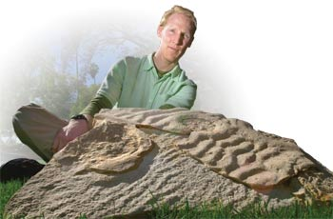不应该存在的化石古生物学家詹姆斯·哈加多恩博士展示了从美国威斯康星州砂岩采石场采集的岩石中的化石水母。他怀疑“成群结队的其他化石果冻”正在等待全世界的发现。

更好的选择：在洪水中窒息！
从圣经洪水的角度来看，证据更有意义：
- 沙子涟漪的保存很容易解释。由于在深度而不是潮汐带，波浪不会侵蚀沙子的涟漪。此外，只有在被不同类型的沉积物覆盖时才能保留涟漪 - 在这种情况下，粗沙中的涟漪被更细的粉砂和红色氧化泥覆盖。
这种截然不同的沉积物更有可能被漩涡洪水携带和沉积，而不是在海滩环境中被潮汐带走和沉积。
- 多层波纹（以及它们在层之间的排列/方向的变化）反映了它们是由不同强度的富含沉积物的洋流（因此层间颗粒大小的变化）形成的。
这更容易想象，漩涡，汹涌的洪水流过大陆，而不是在数百万年的海滩环境范围内。
- “大多数水母死亡或没有脉搏的可能原因，......”是它们很快被富含沉积物的水克服，在一层又一层的沙子和淤泥下窒息。因此，大多数人没有机会表现出通常的海滩搁浅“逃生行为”（因此没有凹陷的沉积环）。有趣的是，Hagadorn等人认为，照片G中凸环的不对称陡峭边缘 “可能反映了”逃避搁浅的努力。但这真的反映了水母试图逃离被掩埋（被水下雪崩的淤泥）而不是被困在海滩上吗？
- 表明水母没有变干的证据更适合它们在水下连续埋葬。
- 没有任何食腐的证据不是因为生活在海滩上的食腐动物还没有进化，而是因为水母很快就被沉积物覆盖了。
- 缺乏蠕虫等挖洞的任何证据。在沉积物中表明，这些层很快被埋在沉积物的上覆层之下 - 与全球洪水一致。
可能还有更多的水母印记隐藏在采石场的岩石中
- 水母化石的七个沉积带，跨越几米（约12英尺）的层，很容易用圣经中的洪水来解释。（请记住，我们只能有七张床 看——可能还有更多的水母印记隐藏在采石场的岩石中。
水母本质上是漂浮物，受强流的摆布，也许在洪水中快速移动，携带沉积物的水中（创世记7：11），水母的抽钟动作会将淤泥/沙子/泥浆泵入它们的胃和内部腔，随着沉积物负荷的增加，它们会逐渐沉入海床，随着沉积物层的堆积而迅速被掩埋。这似乎也符合埋葬时所有朝向同一方向的尸体，比Hagadorn等人要好得多。“风暴潮”情景。
因此，证据符合圣经中的洪水，而不是哈加多恩博士的风暴潮。⁸ 正如一位科学评论员对搁浅的水母所说：
“海浪和沙子在它们被沉积物覆盖之前就摧毁了它们的身体 - 这对于缓慢的化石过程至关重要。⁹
但是，长期的均变论观点认为化石是由沉积物慢慢掩盖死去的动物形成的，并没有描述这些水母化石是如何保存下来的。
难怪查尔斯·达尔文（Charles Darwin）以其均变论思想写道：“没有一个完全柔软的有机体可以被保存下来。¹⁰
威斯康星州采石场里有数百只水母化石，我想知道达尔文现在会说些什么？

DNA年代测定——化石年轻的积极证据
作者：卡尔·维兰德
DNA是遗传的复杂分子，可以在实验室中观察到自行水解（分解）。我们已经在《创造》杂志上评论了在玉兰叶化石中发现的DNA，根据进化论的假设，木兰叶化石应该有大约2000万年的历史，并提出这对于一个逐渐自行分解的复杂分子来说似乎相当难以置信（第13卷第2期，第22-23页）。
现在，布莱恩·赛克斯（Brian Sykes）在著名的《自然》杂志上明确指出，DNA在实验室中分解的速度如此之快，以至于10，000年后不应该留下任何DNA。在谈到玉兰叶化石（以及同一“古老”层中发现的其他化石也具有DNA，包括橡树，柏树和郁金香树化石）时，他说：
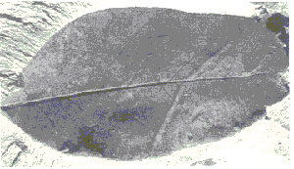在玉兰叶化石中发现DNA会质疑进化论者赋予这些化石的漫长年代。
“这意味着这些压缩化石违背了对自发水解速率的体外估计的预测，即没有DNA会保持完整超过10，000年。这不是每个人都知道的好工作，包括赠款评审员。¹
人们可以在进化圈中清楚地看到以下逻辑序列，现在我们必须记住这一点，因为我们看到越来越多的关于“古代”DNA（和蛋白质）的报道。
- 在没有活细胞修复机制的情况下，DNA会以观察到的、可测量的速度自行分解，这意味着10，000年后应该没有任何东西。
- 因此，任何含有DNA的标本都不能超过10，000年。
然而：
- 在进化论者“知道”有数百万年历史的标本中发现了完整的DNA。（因为它是在洗盆中发现的，根据地质年代测定系统，洗盆被分配了这个年龄——这里提到的植物化石是1700万-2000万年。
- 如果这个浩瀚的时代系统不正确，整个进化场景就会崩溃。
- 因此，上述前两点中的逻辑推论（基于真正的科学，即可观察的过程）一定是有缺陷的。一定有一些特殊的条件可以以某种方式“阻止”DNA的分解。
请注意，第3点如何带来假设/信念，即分配给这些化石的巨大进化年龄是正确的。 这种信念成为放弃 实验室数据的初步影响的理由。
神创论者坚持认为没有一个化石层的历史超过10，000年，他们可以正确地将这些层中DNA的发现视为这一断言的积极证据，直到并且除非有一些明确的证据（除了预先存在的对进化论漫长的信念）任何可以想象的“特殊条件”如何支撑这种复杂的分解， 易碎化学品。

快速化石

数十亿保存完好的鱼类化石与普遍看法相冲突
作者：卡尔·维兰德
对于大多数人来说，“快速化石”这两个词似乎并不相称。说“化石”，他们会认为“缓慢而渐进的过程;数百万年'。不幸的是，尽管许多主要的进化论者现在承认需要灾难性的快速过程来解释许多化石，但普通人仍然留下了这种根深蒂固的信念。
如果化石记录确实需要数百万年才能形成，那么圣经对地球历史和地球上生命的描述是错误的。化石显示死亡;还有许多疾病的例子（例如，见患有痛风的霸王龙），化石记录中证明的暴力和流血事件。因此，如果这些在有人出现之前就存在了数百万年，那么当圣经指出这些“坏”的事情是创造诅咒的一部分时，它是错误的，而诅咒只是因为第一个人亚当对他的造物主的反叛而发生的。
然而，圣经是神的话语，被主耶稣基督肯定为绝对真实（例如约翰福音10：35）。因此，我们可以期望证据 与圣经的教导一致，无论有多少人不这么认为。根据创世记，发生了一场全球性的灾难——一场世界性的洪水，这意味着它能够将数十亿生物迅速埋在沉积层中。
因此，根据圣经的推理，我们可以期望大多数化石是由快速过程形成的。证据显示了什么？
..根据圣经的推理，我们期望大多数化石是由快速过程形成的。
此处显示的鱼类化石 [编者注：由于版权限制，本文印刷版中的照片无法在网络版中复制。请参阅创造19（4）：24-25，1997年9月。 是一个保存完好的标本。虽然不是所有的鱼都像这个一样保存完好，但世界各地的岩石中确实有数十亿个鱼类化石，保存得如此之好，以至于它们仍然显示出鳞片、鳍结构等细节。事实上，大多数人都会在某个时候看到这样的化石鱼。¹
这些数十亿保存完好的化石符合什么——对缓慢而渐进过程的普遍信念，还是快速埋葬的圣经含义？
回答这个问题的最简单方法是想象一条鱼死后会发生什么。在（对于大多数人来说）漂浮在水面上并受到各种清道夫的攻击后，剩下的东西（如果有的话）沉入海底。在这里，与其静静地躺了几千年，逐渐被慢慢沉降的沉积物所掩盖，不如说它会被鱼、螃蟹和许多其他生物进一步攻击。
细菌攻击也会导致解体过程。即使在无菌的低氧环境中，肉体也会迅速变湿并分崩离析，² 例如，化石插图所显示的美丽结构不会留下任何痕迹。这就是为什么在海底浮潜时，人们看不到成千上万的死鱼在化石的中途阶段静静地躺在海底！
为了保留这些特征，很明显，该生物需要迅速埋葬。不仅如此，封闭的沉积物需要相当快地硬化。如果它保持柔软和松散多年，氧气，水分和细菌很容易进入尸体的事实意味着人们很快就会瓦解，发臭。为了模仿鳞片和鳍等特征是如何保存下来的，最好的实验类比是将鱼迅速埋在湿水泥中！
洪水期间成群结队的鱼将如何被掩埋？与长达一年的全球洪水必然相关的动荡将为快速沉积创造理想的条件。例如，今天，局部地震可以引发大型海底雪崩（称为“浊流”），这些雪崩在水下以超过50公里/小时（30英里/小时）的速度携带数百万吨沉积物。³
根据最明显的常识，全世界数十亿保存完好的化石鱼的无声见证是快速过程 - 快速掩埋和快速硬化（包裹的沉积物）。可悲的是，我们文化的心态是这样的，以至于大多数人错过了显而易见的事情，当他们看到化石时，他们继续认为“缓慢而渐进”——即使是像这样保存完好的化石。

进化论者无法躲避“活化石”
作者：唐·巴顿
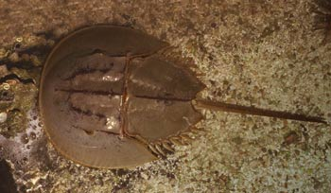
现代鲎，鲎，世界水族馆，密苏里州，美国
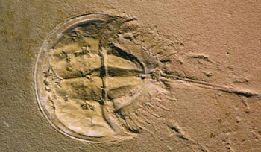
恐龙时代（侏罗纪）马蹄蟹，中螨，汝拉博物馆，德国
尽管这些鲎有明显的相似之处，但进化论者坚持给化石不同的属和物种命名。但区别在哪里？请注意，化石标本是在标记为“侏罗纪”的岩石中发现的，据说可以追溯到 1.80-2.25 亿年前。为什么在那个（假定的）时间里没有进化（“变化”）？
有些人只是没有看到无数“活化石”例子的重要性。在我們就這個主題採訪Carl Werner博士1之後，一位進化論者抗議道：
“没有成文规定说，一个血统必须仅仅因为后代发展出有益的突变而消亡。进化论解释了物种如何随时间变化，它并没有说所有物种都必须随着时间的推移而变化。只要一个物种能够在其环境中生存并将其遗传信息传递给其后代，它就可以无限期地生存。这并不意味着“活化石”没有物种，它只是意味着那些可能的分裂消失了，而原始谱系总是能够成功地繁殖到今天。这究竟如何与进化论不符呢？
进化是关于变化的，把“进化”放在“停滞”前面，并不能用进化来解释停滞。
然而，正如沃纳博士在文章中所说：
“如果一个科学家相信进化论，并在恐龙挖掘中看到看起来像现代生物的化石，他/她可能会发明一个假设来以这种方式'解释'活化石：'是的，我相信动物随着时间的推移（进化）发生了很大变化，但一些动物和植物对环境的适应能力非常好，以至于它们不需要改变。所以我一点也不为活化石而烦恼。这个增加的假设说一些动物没有进化。但是，如果一个理论可以如此灵活，添加预测与你的主要理论相反的假设，人们永远无法反驳这个理论。然后理论就变得不沉了，一个不沉的理论就不是科学。¹
此外，一些进化论者承认活化石（“停滞”）是进化的一个大问题。² 他们没有解释。这并不是说如果某物从中进化而来，某物就必须灭绝;这不是重点。关键是缺乏变化，这是进化的一个巨大问题，这是关于巨大变化的。正如备受瞩目的进化论者斯蒂芬·杰伊·古尔德（Stephen Jay Gould）和尼尔斯·埃尔德雷奇（Niles Eldredge）所承认的那样，“维持物种内部的稳定性必须被视为一个主要的进化问题。³
进化论者喜欢称之为“进化停滞”。但进化是关于变化的，把“进化”放在“停滞”前面并不能用进化来解释停滞。 ⁴ 所有生物体都会发生突变（意外的遗传变化）。没有任何机制可以防止突变，以至于许多生物体可以在数亿年内保持不变。
结合对停滞的观察和过渡化石的匮乏，你不得不问，“进化的化石证据在哪里？
好像解释现存的“恐龙时代”生物（如鲎（如图所示）所表现出的停滞对进化论者来说还不够困难，那么更“古老”的例子呢，比如化石ostracode（被称为“种子虾”的蛤蜊状节肢动物），以及保存完好的柔软身体部位。⁵ 化石的进化“年龄”为4.25亿年，看起来与今天的活体一样。⁶ 4.25亿年的停滞！？ 在那个所谓的时间框架内，突变和自然选择的进化据说已经将一些（未识别的）蠕虫变成了所有种类的鱼类，两栖动物，爬行动物，鸟类和哺乳动物（包括大象和老鼠，当然还有我们）。与此同时，据说所有的陆地植物都进化了。这就是进化论所声称的改变事物的力量，然而这些密码仍然保持不变（还有许多其他“过时”甚至更古老）。
在进化故事中，随着生物体适应新环境，环境变化或新环境生态位的发展推动了进化。因此，他们认为活化石是环境没有改变的生物。然而，在进化论的观点中，地球经历了多次全球灾难（但不是全球性的洪水;圣经谈到了这一点！）和多个冰河时代。地球上怎么可能有任何地方是静止的，包括捕食者没有变化？活化石存在于生命的光谱中;它们很常见。
结合对停滞和过渡化石稀缺性的观察（应该有数百万个），你必须问，“进化的化石证据在哪里？
保存完好的化石谈到了在水性沉积物中迅速埋葬，这与圣经对4，500年前全球洪水的描述一致。停滞正好符合造物主创造生物来“根据它们的种类”繁殖，就像创世记所说的大约6000年前的创造周所发生的那样。没有数百万年。 没有进化。

